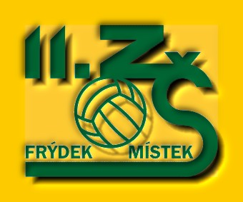

Sólová pěvecká soutěž Vánoční nota 2011

7.12. 2011 od 16.00 hodin v kině Vlast

PŘIHLÁŠKA
I. STUPEŇ

Jméno a příjmení soutěžícího:

Název a adresa ZŠ:

Název koledy nebo písně s vánoční tématikou:

Hudební doprovod vlastní – k dispozici bude: klavír
varhany

Jméno a příjmení kontaktní osoby, telefon, E-mail:

Zúčastníme se v kategorii:

1. kategorie MŠ (jen skupinky)
2. kategorie ZŠ 1. - 2. třídy (sólový zpěv) – max. 1 soutěžící za školu
3. kategorie ZŠ 3. - 5. třídy (sólový zpěv) - max. 1 soutěžící za školu

V den konání soutěže si můžete vše vyzkoušet od 10.00 do 11.30 hod.
nebo od 14.00 do 15.15 hod. přímo v kině Vlast.

Pro všechny soutěžící jsou připravené drobné odměny a občerstvení.
Vítězové obdrží hodnotné knižní odměny. Rovněž je připraven bohatý doprovodný program.
Předpokládané ukončení soutěže bude v 17.45 hodin.
Vaše případné dotazy ráda zodpoví: Mgr. Táňa Janošcová, tel: 558 425 533

Přihlášky zasílejte nejpozději do 1.12. 2011 do 14.00 hodin e-mailem janoscova@11zsfm.cz nebo dopisem na adresu naší školy: ZŠ Frýdek- Místek, Jiřího z Poděbrad 3109, Frýdek-Místek, 738 01

